## 发今日头条和总网综合

剑阁县演圣镇：提升健康指数 守护“夕阳”幸福

为关心关爱农村老年人健康、幸福生活，宣传普及老年人健康知识和健康普惠政策，引导老年人树立正确的健康观，切实提升老年人健康水平和晚年幸福生活质量。近日，演圣镇组织民政、妇联、老促会、卫生院等部门利用赶场日集中联合开展老年健康宣传活动。

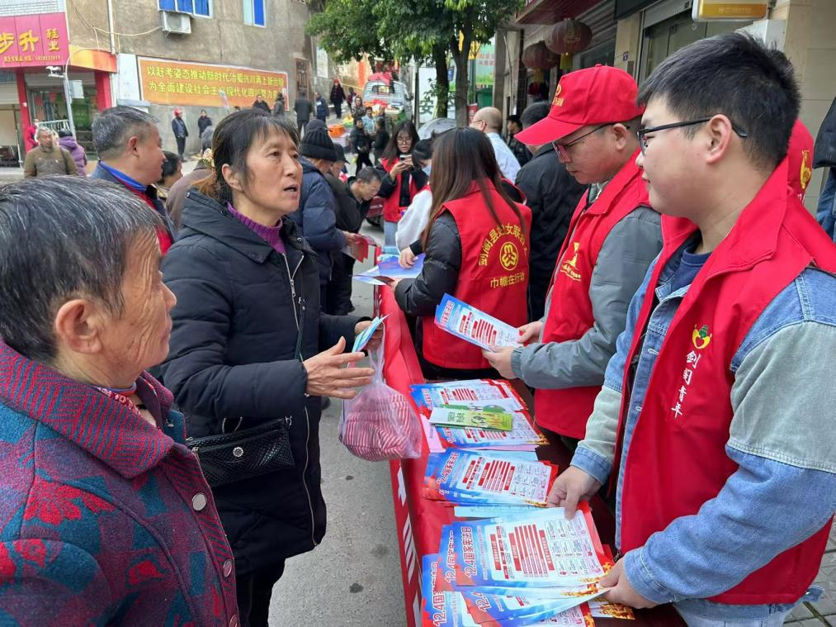

（活动现场）

活动现场，志愿者们为群众发放宣传资料、当面咨询，卫生院的医务人员结合老年人身体健康问题，向老年人宣传常见病、慢性病预防和治疗以及日常注意事项等，对老年容易忽略的口腔、听力等问题进行健康知识科普。活动现场，志愿者们还面对面和老人们交谈、拉家常，细心询问他们日常生活、儿女是否在身边、自身身体状况等，耐心地为老人讲解冬季安全知识，要注意水、电、气以及取暖安全等，叮嘱他们要保持愉快的心情、注意身体保暖，身体异常及时就医，并嘱咐他们遇到困难及时与村（社区）干部联系。

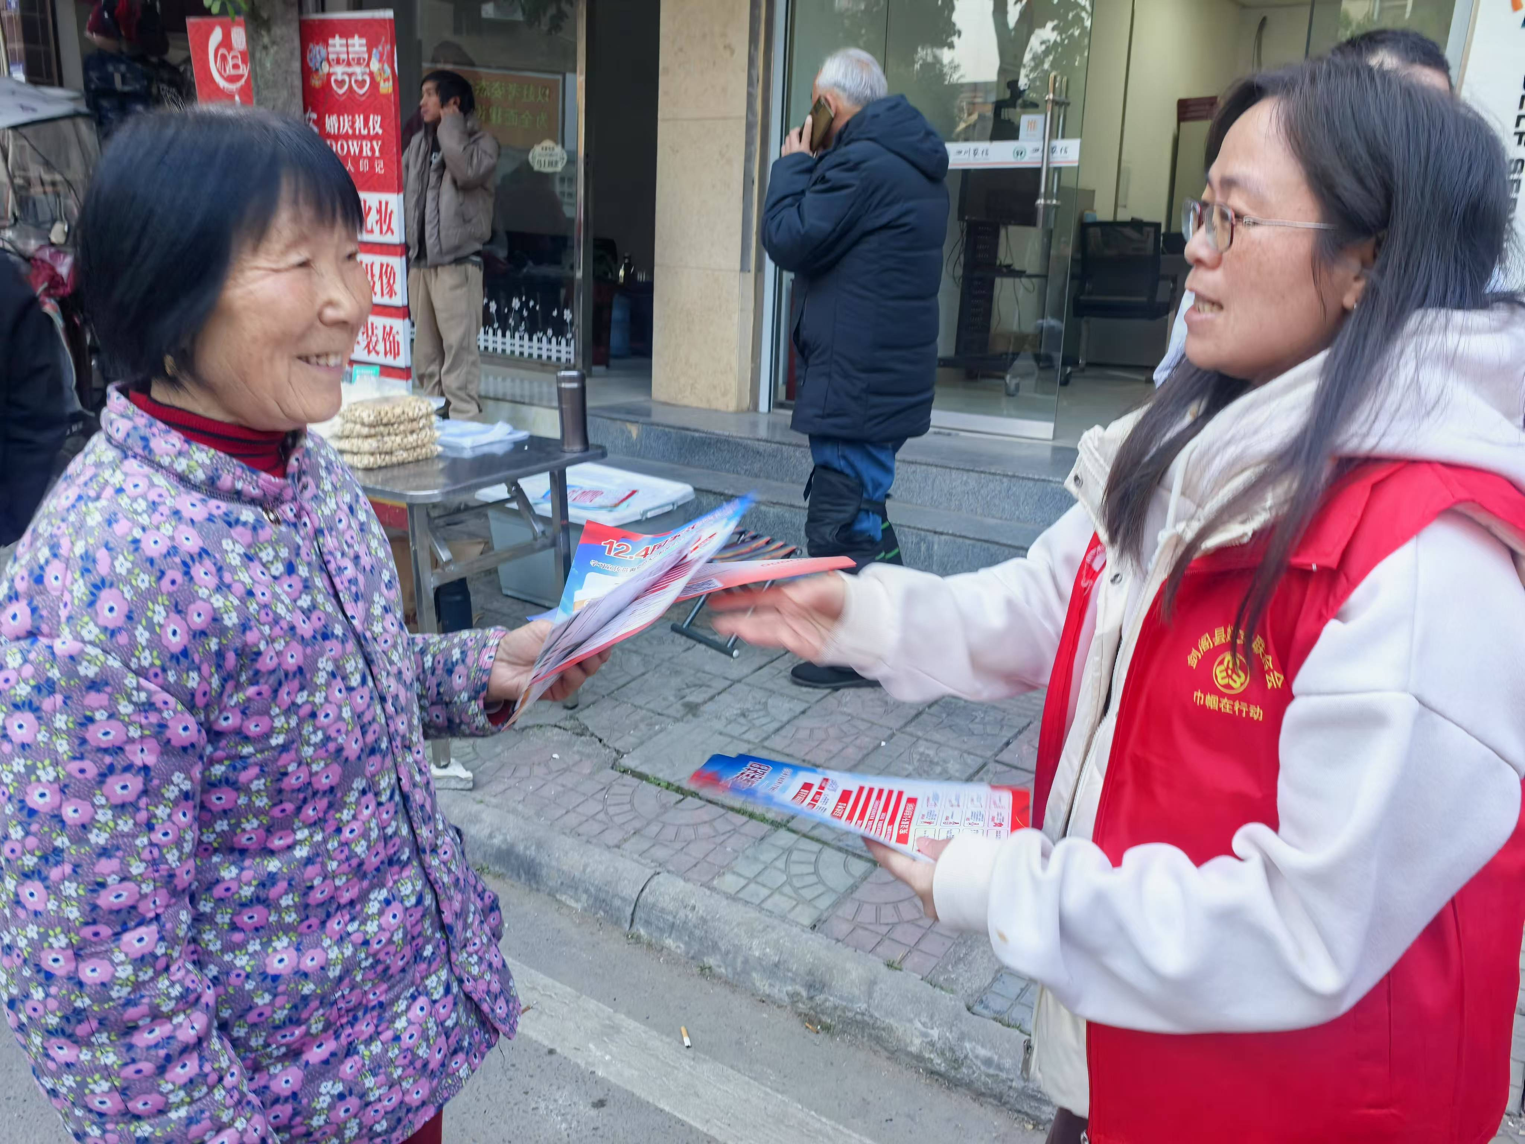

（面对面讲解）

前来参加活动的老年人纷纷表示，很感动也很感谢党和政府对他们的关心和关爱，希望以后经常开展健康知识宣传，增强他们的健康意识，让他们享受高质量晚年生活。

尊老敬老是中华民族的传统美德，爱老助老是全社会的共同责任。通过此次宣传活动，让老人们充分感受到党和政府的关怀和温暖，引导老年群众养成健康生活方式和卫生习惯，增强健康意识，让更多老年人乐享幸福健康晚年。（赵坤德）